ГБОУ РК «Специальная (коррекционная) общеобразовательная школа-интернат № 23»
Классный час «2014 – год культуры в Российской Федерации»
Учитель: Содылева Светлана Геннадьевна
Дата проведения: 08.10.2014

Тема: 2014 – год культуры в РФ
Класс: 8
Тип урока: комбинированный
Технология: ИКТ
Цель: Формировать чувства гордости за свою Родину, российский народ, осознание своей этнической и национальной принадлежности.
Задачи: Познавательные: Познакомить с моральными нормами, с ориентацией на их выполнение; учить давать нравственно-этическую оценку личным поступкам и поступкам других людей;
Воспитательная: Формировать освоение норм и правил поведения в социуме и в школьной жизни, воспитывать желание делать выбор в пользу добра; следовать за добрыми влечениями сердца и совести;
Коррекционно-развивающие: Развивать учебные умения работы с информацией в процессе её получения: умение ориентироваться в источниках информации, адекватно понимать прочитанное, услышанное, сортировать информацию с точки зрения ее важности, делать выводы и обобщения.
Оборудование: компьютер, видеоролик «Год культуры в РФ», открытки с репродукциями, карточки с эмблемами, картины с изображением достопримечательностей, презентация «Год культуры в Карелии», книги.
Формы и методы работы: лекция учителя, просмотр видеоролика, работа с текстом книги и обсуждение основных вопросов темы урока, групповая работа учащихся с карточками, изучение фотоматериалов.

План урока:
- Организационный момент
- Вступление в тему
- Многообразие культуры России
- Эмблемы Года культуры
Гимнастика для глаз
- 250 лет Эрмитажу
- Год культуры в Карелии
- Культура как правила поведения
- Подведение итогов

Ход урока:
1) Орг. момент: отсутствующие, проверка готовности к уроку
2) Вступление в тему
Указом Президента Российской Федерации Владимира Владимировича Путина от 22 апреля 2013 года 2014 год объявлен Годом культуры в России, что свидетельствует об огромном значении культуры в жизни государства. Что значит это слово? (ответы учащихся)
Вот как дает определение этого слова энциклопедия:
Культура (от лат. cultura, от глагола colo, colere — возделывание, позднее — воспитание, образование, развитие, почитание) — понятие, имеющее огромное количество значений в различных областях человеческой жизнедеятельности.
В основном, под культурой понимают человеческую деятельность в её самых разных проявлениях. Культура предстает также проявлением человеческой субъективности и объективности (характера, компетентностей, навыков, умений и знаний).
3) Многообразие культуры России.
Мы рассмотрим понятие культуры в связи его с искусством. Демонстрация репродукций картин, иллюстраций из «Золотой книги Русской культуры».
Богата ли культура России? Что для вас культура нашей страны? (ответы учащихся)
Просмотр видеоролика «Год культуры в России», созданного информационным партнером года — Всероссийской Государственной Телерадиовещательной Компанией (ВГТРК). Обсуждение увиденного.
Игра «Назови пять…»: учитель предлагает учащимся назвать 5 русских писателей, поэтов, художников, актеров, фильмов, памятников и др.
Культура России действительно богата и разнообразна, и ее необходимо сохранять. Какие есть способы сохранения культуры? (предложения учащихся)
Это и есть цель года культуры – беречь и сохранять нашу с вами культуру. Знать и любить
4) Эмблемы Года культуры.
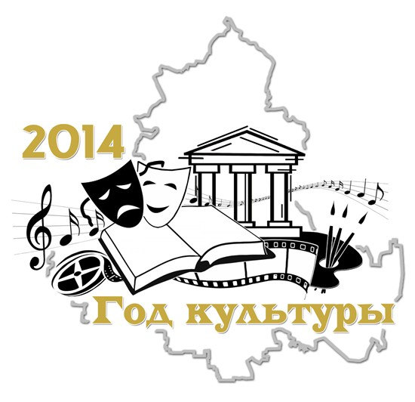
Знакомство с различными эмблемами Года культуры. Что на них изображено? Что означают эти символы? (ответы учащихся)
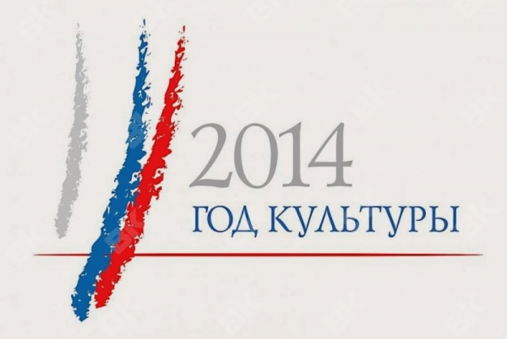
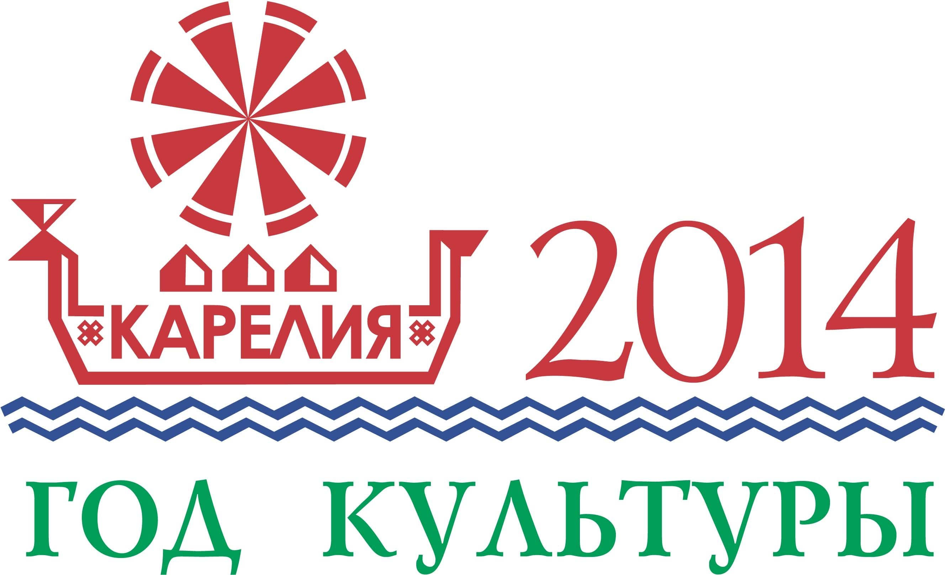
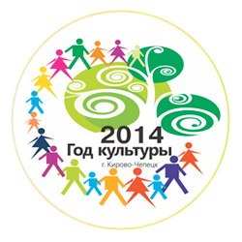

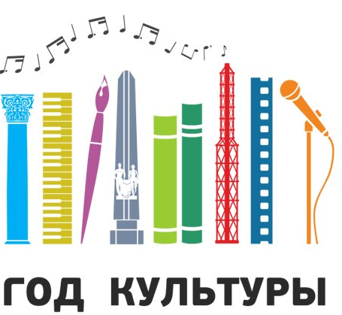
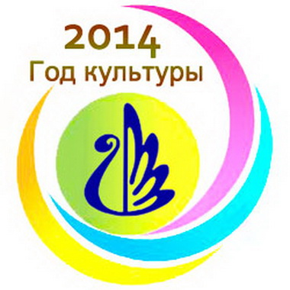

5) 250 лет Государственному Эрмитажу
Рассказ учителя: В этом году Эрмитажу исполняется 250 лет. Это Государственный в Санкт-Петербурге, художественный и культурно-исторический музей, один из крупнейших музеев мира.
Он занимает пять связанных друг с другом зданий на Дворцовой набережной. Архитектор В. В. Растрелли, 1754—62 г.г В музеях Эрмитажа собрана огромная коллекция живописи.
Для дворца производились закупки за границей крупных частных коллекций картин. Наряду с картинами в собрание поступали коллекции гравюр и рисунков, античных древностей, произведения западноевропейского декоративно - прикладного искусства, глиптики, монеты и медали. В XIX в. в Эрмитаж стали поступать и материалы археологических раскопок, а также случайные находки, составившие, в частности, основу знаменитой скифской коллекции. Но в Эрмитаже хранится одна из самых крупных коллекций – это коллекция книг.
Работа по группам: Дети собирают разрезанные картинки в одно целое и определяют произведение и автора.
6) Год культуры в Карелии
Просмотр презентации «Год культуры в Карелии».
Рассказ учителя: Каждый регион РФ проводит свои мероприятия в рамках объявленного Года культуры. Карелия не осталась в стороне.
В рамках Года культуры республике прошло немало мероприятий и акций, в частности - уже популярные «Европейская ночь музеев», «Библионочь», Общероссийская Неделя детской книги. Запомнились жителям республики и ее гостям Х Международный фестиваль народной музыки «Кантеле» и Рыбный фестиваль «Калакунда». В 2014 году Карелия вновь принимала Московский Пасхальный фестиваль, основателем и душой которого является всемирно известный дирижер, художественный руководитель Мариинского театра Санкт-Петербурга Валерий Гергиев.
По традиции Петрозаводск встречал лучшие спектакли фестиваля «Золотая маска». Впервые в этом году с аншлагом прошли Международный театральный фестиваль «Молодой театр» и фестиваль-эксперимент «Мельница сказок». Национальный ансамбль песни и танца «Кантеле» достойно представил традиционную национальную культуру Карелии на XI Паралимпийских зимних играх в Сочи. Особо министр отметила строительство и открытие Дома карельского языка в селе Ведлозеро, поблагодарив всех, кто принимал в нем участие.
Знакомство с афишей ближайших культурных событий Карелии (Культурные маршруты Карелии http://komart.karelia.ru/ ) В чем бы вы могли/хотели принять участие? (ответы учащихся, обсуждение)
7) Культура как правила поведения
Культура это не только изделия созданные человеком, - это норма поведения, верования, обычаи.
Просмотрев интересный спектакль, посетив выставку художников в музее, прослушав великолепную музыку, мы бежим в гардероб, расталкивая всех на своём пути.
Вытаскивая тетради из портфеля, мы видим, что они все мятые. Открыв тетрадь, замечаем грязь и небрежное написание
Мы только что окунулись в культуру, но можно ли нас назвать культурным человеком? (мнения учащихся)
Живя в обществе, человек должен понимать, какие действия общество дозволяет, а какие нет. Только при этом условии в повседневной жизни будет порядок. Только так можно определить, какого именно поведения мы имеем право требовать от других, а другие от нас.
Такие ожидания и есть нормы. Нормы – это правила поведения, ожидания, регулирующие взаимодействия между людьми, указывающие на дозволенное и недозволенное поведение в определенных ситуациях., Они предписывают нам, что мы “должны”, что нам “следует” и чего мы “не должны” или чего нам “не следует” делать.
Культура дает возможность ориентироваться в социальном мире, так как снабжает человека системой “указателей” – запретов, поощрений.
Какие нормы и правила существуют в нашей школе? Следуете ли вы им? (ответы учащихся)
8) Подведение итогов
Обмен аргументированными мнениями по поставленной проблеме. Обсуждается вопрос о важности сохранения культурного наследия для современности и для будущего России. Высказываются суждения о путях сохранения памятников культурного наследия.
По итогам урока учащиеся пишут на листках свое мнение: что такое культура? Что для вас культура России?

Литература:
«Золотая книга Русской культуры». М., 2007.
Воронихина Л. Н. Государственный Эрмитаж. М., 1983
Электронные ресурсы:
2014 – год культуры в РФ годкультуры.рф
Министерство культуры Республики Карелия http://mincultrk.ru/
Год культуры в РК http://mincultrk.ru/deyatelnost/napravleniya_deyatelnosti/god_kultury/
Культурные маршруты Карелии http://komart.karelia.ru/

